УДК 004.032.26

РАЗРАБОТКА СИСТЕМЫ КОНТРОЛЯ ПЕЧАТНЫХ ПЛАТ С ИСПОЛЬЗОВАНИЕМ ИИ

Антонина Станиславовна Гладкова

Студент 1 курса магистратуры,
кафедра «Метрология и взаимозаменяемость»
Московский государственный технический университет имени Н.Э. Баумана

Научный руководитель: К. Г. Потапов,
доцент кафедры «Метрология и взаимозаменяемость»

В условиях миниатюризации электронных компонентов и усложнения топологии печатных плат традиционные системы автоматического оптического контроля, основанные на жестких алгоритмах сравнения с эталоном или проверке правил проектирования, демонстрируют недостаточную эффективность. В связи с этим работа направлена на решение актуальной научно-технической задачи разработки интеллектуальной системы контроля, способной автоматически идентифицировать электронные компоненты на изображении печатной платы.
Целью исследования является создание и апробация системы распознавания элементов печатной платы на основе гибридной архитектуры нейронной сети. Для достижения поставленной цели решаются следующие задачи: проведение патентного анализа и обзора существующих методов контроля; формирование репрезентативного датасета; выбор и адаптация архитектуры нейронной сети; реализация модуля оптического распознавания символов для идентификации компонентов по текстовой маркировке.
Патентный анализ, показал, что современные разработки ориентированы на применение многоэтапных подходов и глубокого обучения. На основе анализа сделан вывод о перспективности гибридных методов, комбинирующих извлечение признаков с помощью сверточных нейронных сетей (CNN) и анализ контекстных взаимосвязей между элементами с использованием рекуррентных сетей (LSTM). Предложенная в работе архитектура базируется на этом принципе: CNN выступает в роли экстрактора признаков, преобразуя изображение в карту пространственных характеристик (контуры, текстуры, геометрические формы), а двунаправленная LSTM анализирует последовательность этих признаков, учитывая контекст как предыдущих, так и последующих элементов. Это существенно повышает точность классификации в условиях плотного монтажа и перекрытий.
Ключевым этапом работы стала подготовка и аугментация датасета. Для повышения способности модели к обобщению применялись техники искусственного расширения данных: изменение яркости и контрастности, небольшие повороты и масштабирование изображений. Обучение сети основано на алгоритме обратного распространения ошибки с использованием градиентного спуска. В качестве функции активации для скрытых слоев выбрана ReLU (Rectified Linear Unit), которая позволяет бороться с проблемой исчезающего градиента. Для многоклассовой классификации компонентов применяется функция потерь категориальной кросс-энтропии, которая мотивирует модель не только к верному определению класса, но и к высокой достоверности прогноза.
Практическая реализация включала разработку модуля оптического распознавания символов (OCR) на языке Python с использованием библиотеки EasyOCR. Алгоритм (рис. 1) выполняет предобработку изображения, сегментацию, выделение признаков и классификацию символов. Программа локализует текстовые области на плате и, на основе словаря соответствий, относит элемент к определенному классу, визуально выделяя его рамкой соответствующего цвета. Это позволяет автоматически сопоставлять физическое расположение компонента с его проектным номиналом.

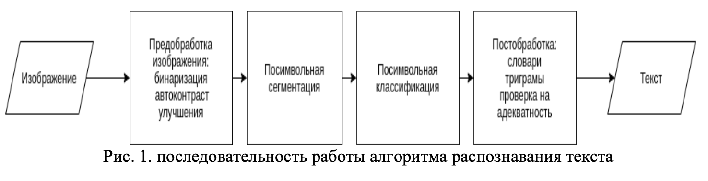
Рис. 1. Этапы работы системы оптического распознавания символов (OCR)

Результаты тестирования на реальных изображениях печатных плат подтвердили работоспособность предложенного подхода. Система корректно идентифицирует типовые корпуса компонентов по их текстовой маркировке, что демонстрирует потенциал для интеграции в производственные линии автоматизированного контроля. Основные выводы работы:
1) Установлено, что гибридные архитектуры являются оптимальным решением для задач детекции и классификации компонентов на плате, позволяя учитывать как визуальные, так и контекстные признаки.
2) Разработан и апробирован программный модуль на базе EasyOCR, способный автоматически выделять и классифицировать текстовые обозначения компонентов.
3) Экспериментально подтверждена возможность создания эффективного инструмента автоматического контроля, позволяющего минимизировать влияние человеческого фактора и повысить общую надежность технологического процесса.
4) Дальнейшие исследования могут быть направлены на расширение датасета, обучение нейросетевой детекции без предварительного этапа OCR, а также на адаптацию системы для обнаружения физических дефектов монтажа.

Литература
1. Pal A., Chauhan S., and Bhardwaj S. Detection of Bare PCB Defects by Image Subtraction Method using Machine Vision. Proceedings of the World Congress on Engineering. – вып. 2, № 7. – 2011. – URL: https://www.researchgate.net/publication/265319589_Detection_of_Bare_PCB_Defects_by_
Image_Subtraction_Method_using_Machine_Vision (дата обращения: 4.11.2025).
2. Ma J. Defect detection and recognition of bare PCB based on computer vision. 36th Chinese Control Conference. – 2017. – URL: https://www.researchgate.net/publication/320114848_Defect_
detection_and_recognition_of_bare_PCB_based_on_computer_vision (дата обращения: 4.11.2025).
3. Ходатаева Т.С., Каширин Н.В., Аверина А.И., Гурьянов А.Е. Подходы к разработке системы обнаружения дефектов печатных плат на основе технологии АОИ. Труды ИСП РАН. – Том 35, вып. 4. – 2023 – стр. 109 – 120. – URL: https://www.ispras.ru/proceedings/docs/2023/35/4/isp_
35_2023_4_109.pdf?ysclid=mhcbgpspv7175743769 (дата обращения: 4.11.2025).
4. Прыткова Е.А., Давыдов В.М. Анализ применения иерархических нейросетевых методов в контроле качества // Вестник Магнитогорского государственного технического университета им. Г.И. Носова. 2023. Т. 21. №1. С. 74-81 – URL: https://cyberleninka.ru/article/n/analiz-primeneniya-ierarhicheskih-neyrosetevyh-metodov-v-kontrole-kachestva (дата обращения: 4.11.2025).
5. Сивак М.А., Тимофеев В. С. Построение робастных нейронных сетей с различными функциями потерь//Система Анализа и обработки данных – 2021. – URL: https://cyberleninka.ru/article/n/postroenie-robastnyh-neyronnyh-setey-s-razlichnymi-funktsiyami-poter?ysclid=mhklffmzl1832310499 (дата обращения: 4.11.2025).

